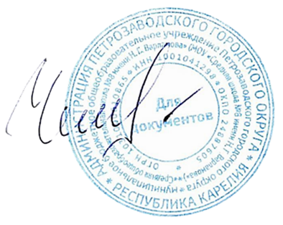
Утверждаю

Директор МОУ «Средняя школа № 8 имени Н.Г. Варламова»
_______ Л.В. Чемлыкова
Приказ № 239
от «_06_»__октября__2025 года

График работы школьного спортивного зала на 2025/2026 учебный год
Название кружка, секции | ФИО руководителя | Класс | Понедельник | Вторник | Среда | Четверг | Пятница | Суббота
Уроки физической культуры | Лансков  Игорь Анатольевич  Зверева  Яна Александровна | 1-11 классы | 08.20 – 13.15  16.20 – 16.55 | 08.20 – 14.40 | 08.20 – 17.00 | 08.20 – 09.00  11.10 – 13.45  16.20 – 17.00 | 08.20 – 13.45  14.50 – 17.00
Волейбол | Лансков  Игорь  Анатольевич | 4-7, 10 классы | 13.20 – 14.00  4-5 классы  Спортивный зал |  |  | 09.10 – 10.30  6-7, 10 классы  Спортивный зал | 14.00-14.40  4-5 классы  Спортивный  зал
Легкая атлетика  (СДЮСШОР №3) | Зверева  Яна  Александровна | 2-5, 9 классы | 14.30-16.00  Спортивный  зал | 15.00-16.30  Спортивный зал |  | 14.30-16.00  Спортивный зал
Кёкусинкайкан  Каратэ  (местная общественная организация Петрозаводская Федерация киокусинкай «Центр Валентина Рынцына»)  Платные занятия | Алькин  Роман  Валерьевич | 1-11 классы |  | 18.00-20.30  Спортивный  зал |  | 18.00-20.30  Спортивный  зал | 18.00-20.30  Спортивный  зал

